
Об утверждении форм, Правил и сроков представления обязательства о ввозе (вывозе) продуктов переработки, а также его исполнения, условий переработки товаров
Приказ и.о. Министра финансов Республики Казахстан от 31 октября 2025 года № 655. Зарегистрирован в Министерстве юстиции Республики Казахстан 31 октября 2025 года № 37329
Примечание ИЗПИ!
Вводится в действие с 01.01.2026
В соответствии с пунктами 6 и 7 статьи 523, пунктом 3 статьи 539 Налогового кодекса Республики Казахстан ПРИКАЗЫВАЮ:
1. Утвердить:
1) Правила и сроки представления обязательства о ввозе (вывозе) продуктов переработки, а также его исполнения согласно приложению 1 к настоящему приказу;
2) форму обязательства о ввозе продуктов переработки согласно приложению 2 к настоящему приказу;
3) форму обязательства о вывозе продуктов переработки согласно приложению 3 к настоящему приказу;
4) Условия переработки товаров согласно приложению 4 к настоящему приказу.
2. Признать утратившими силу некоторые приказы Министерства финансов Республики Казахстан согласно приложению 5 к настоящему приказу.
3. Комитету государственных доходов Министерства финансов Республики Казахстан в установленном законодательством Республики Казахстан порядке обеспечить:
1) государственную регистрацию настоящего приказа в Министерстве юстиции Республики Казахстан;
2) размещение настоящего приказа на интернет-ресурсе Министерства финансов Республики Казахстан после его официального опубликования;
3) в течение десяти рабочих дней после государственной регистрации настоящего приказа в Министерстве юстиции Республики Казахстан представление в Департамент юридической службы Министерства финансов Республики Казахстан сведений об исполнении мероприятий, предусмотренных подпунктами 1) и 2) настоящего пункта.
4. Настоящий приказ вводится в действие с 1 января 2026 года и подлежит официальному опубликованию.
и.о Министра финансов  Республики Казахстан | Д. Темирбеков
"СОГЛАСОВАН"
Министерство национальной экономики
Республики Казахстан
Приложение 1 к приказу
и.о Министра финансов
Республики Казахстан
от 31 октября 2025 года № 655
Правила и сроки представления обязательства о ввозе (вывозе) продуктов переработки, а также его исполнения
Глава 1. Общее положение
1. Настоящие Правила и сроки представления обязательства о ввозе (вывозе) продуктов переработки, а также его исполнения (далее – Правила) разработаны в соответствии с пунктом 6 статьи 523 и пунктом 3 статьи 539 Налогового кодекса Республики Казахстан (далее – Налоговый кодекс) и определяют порядок и сроки представления обязательства о ввозе продуктов переработки по форме, согласно приложению 2 к настоящему приказу (далее – обязательство о ввозе) и обязательства о вывозе продуктов переработки по форме, согласно приложению 3 к настоящему приказу (далее – обязательство о вывозе), а также их исполнения.
Глава 2. Порядок представления обязательства о ввозе продуктов переработки, а также его исполнения
2. При вывозе давальческого сырья для переработки с территории Республики Казахстан на территорию другого государства-члена Евразийского экономического союза (далее – ЕАЭС) налогоплательщик-резидент Республики Казахстан (далее – налогоплательщик), осуществивший вывоз такого давальческого сырья, представляет в орган государственных доходов по месту нахождения обязательство о ввозе не позднее 20 (двадцатого) числа месяца, следующего за месяцем, в котором отгружено давальческое сырье.
В случае, если до истечения срока ввоза продуктов переработки, указанных в обязательстве о ввозе, дополнительным соглашением внесены изменения в договор (контракт) о продлении срока переработки давальческого сырья, то по таким изменениям налогоплательщик путем отзыва ранее представленного обязательства о ввозе одновременно представляет новое обязательство о ввозе до истечения срока, указанного в предыдущем обязательстве.
При этом срок переработки давальческого сырья, указанный в обязательстве о ввозе, не превышает 2 (два) года с даты отгрузки давальческого сырья.
Обязательство о ввозе представляется на бумажном носителе и в электронной форме.
3. Обязательство о ввозе на бумажном носителе:
1) представляется в явочном порядке;
2) заполняется шариковой или перьевой ручкой, черными или синими чернилами, заглавными печатными символами или с использованием печатающего устройства;
3) подписывается налогоплательщиком либо его уполномоченным представителем и заверяется печатью налогоплательщика (за исключением юридических лиц, относящихся к субъектам частного предпринимательства);
4) представляется в 2 (двух) экземплярах в орган государственных доходов по месту нахождения налогоплательщика, осуществившего вывоз давальческого сырья, один из которых возвращается налогоплательщику либо его уполномоченному представителю с отметкой органа государственных доходов о приеме).
При заполнении на бумажном носителе обязательства о ввозе не допускаются исправления, подчистки и помарки.
4. К обязательству о ввозе прилагаются документы, подтверждающие вывоз давальческого сырья:
договор (контракт), на основании которого осуществлен вывоз давальческого сырья;
товаросопроводительные документы.
5. По результатам исполнения обязательства о ввозе представляется отчет об исполнении обязательства о ввозе продуктов переработки по форме согласно приложению 1 к настоящим Правилам (далее – отчет по обязательству о ввозе) в срок не позднее 20 (двадцатого) числа месяца, следующего за месяцем ввоза продуктов переработки, указанного в обязательстве.
Исполнением обязательства о ввозе является ввоз продуктов переработки давальческого сырья на территорию Республики Казахстан и (или) реализация продуктов переработки давальческого сырья в сроки, установленные статьей 524 Налогового кодекса.
Порядок и сроки уплаты акцизов при ввозе продуктов переработки давальческого сырья на территорию Республики Казахстан с территории государств-членов ЕАЭС осуществляется в соответствии с пунктами 2 и 3 статьи 553 Налогового кодекса, по ставкам установленным Правительством Республики Казахстан.
6. На основании представленного налогоплательщиком обязательства о ввозе органом государственных доходов производится начисление налога на добавленную стоимость (далее – НДС) на соответствующие лицевые счета налогоплательщика по кодам бюджетной классификации по сроку уплаты на дату вывоза товаров в порядке, установленном правилами ведения лицевых счетов, утверждаемого уполномоченным органом в соответствии с подпунктом 5) статьи 21 Налогового кодекса.
7. В отчете по обязательству о ввозе отражаются следующие сведения:
1) о продуктах переработки давальческого сырья, ввезенных на территорию Республики Казахстан;
2) о продуктах переработки давальческого сырья, реализованных на территории государства-члена ЕАЭС, на территории которого осуществлена переработка;
3) о продуктах переработки давальческого сырья, реализованных на территорию другого государства-члена ЕАЭС;
4) о продуктах переработки давальческого сырья, реализованных на территорию государства, не являющегося членом ЕАЭС;
5) о продуктах переработки давальческого сырья, не ввезенных на территорию Республики Казахстан в установленные сроки.
8. Отчет по обязательству о ввозе составляется на бумажном носителе и в электронной форме.
Отчет по обязательству о ввозе на бумажном носителе составляется, подписывается и представляется с учетом требований, предусмотренных пунктом 3 настоящих Правил.
9. К отчету по обязательству о ввозе прилагаются:
1) документы, подтверждающие факт выполнения работ по переработке давальческого сырья:
акты выполненных работ;
счета-фактуры;
2) документы, подтверждающие ввоз продуктов переработки давальческого сырья:
договор (контракт), на основании которого осуществлен ввоз продуктов переработки давальческого сырья в случае его наличия;
товаросопроводительные документы.
Глава 3. Порядок представления обязательства о вывозе продуктов переработки, а также его исполнения
10. При ввозе давальческого сырья на переработку с территории государств-членов ЕАЭС на территорию Республики Казахстан налогоплательщик, осуществляющий переработку давальческого сырья, представляет в орган государственных доходов по месту нахождения обязательство о вывозе не позднее 20 (двадцатого) числа месяца, следующего за месяцем, в котором принято на учет давальческое сырье.
В случае, если до истечения срока вывоза продуктов переработки, указанных в обязательстве о вывозе, дополнительным соглашением внесены изменения в договор (контракт) о продлении срока переработки давальческого сырья, то по таким изменениям налогоплательщик путем отзыва ранее представленного обязательства о вывозе одновременно представляет новое обязательство о вывозе до истечения срока, указанного в предыдущем обязательстве о вывозе.
При этом срок переработки давальческого сырья, указанный в обязательстве о вывозе, не превышает 2 (два) года с даты принятия на учет давальческого сырья.
Обязательство о вывозе представляется на бумажном носителе и в электронной форме.
11. Обязательство о вывозе на бумажном носителе составляется, подписывается и представляется с учетом требований, предусмотренных пунктом 3 настоящих Правил.
12. К обязательству о вывозе прилагаются:
1) документы, подтверждающие ввоз давальческого сырья:
договор (контракт), на основании которого осуществлен ввоз давальческого сырья;
товаросопроводительные документы;
2) заключение соответствующего уполномоченного государственного органа об условиях переработки товаров, предусмотренное пунктом 8 статьи 523 Налогового кодекса.
13. По результатам исполнения обязательства о вывозе представляется отчет об исполнении обязательства о вывозе продуктов переработки по форме согласно приложению 2 к настоящим Правилам (далее – отчет по обязательству о вывозе) в срок не позднее 20 (двадцатого) числа месяца, следующего за месяцем вывоза продуктов переработки, указанного в обязательстве о вывозе.
Исполнением обязательства о вывозе является вывоз и (или) реализация продуктов переработки в сроки, установленные статьей 524 Налогового кодекса.
14. На основании представленного налогоплательщиком обязательства о вывозе органом государственных доходов производится начисление НДС на соответствующие лицевые счета налогоплательщика по кодам бюджетной классификации по сроку уплаты на дату ввоза давальческого сырья в порядке, установленном правилами ведения лицевых счетов, утверждаемого в соответствии с подпунктом 5) статьи 21 Налогового кодекса.
15. В отчете по обязательству о вывозе отражаются следующие сведения:
1) о продуктах переработки давальческого сырья, реализованных на территории Республики Казахстан;
2) о налогоплательщике, который приобрел такие продукты переработки давальческого сырья;
3) о продуктах переработки давальческого сырья, вывезенных на территорию государства-члена ЕАЭС, с территории которого ранее был осуществлен ввоз такого давальческого сырья;
4) о продуктах переработки давальческого сырья, реализованных на территорию другого государства-члена ЕАЭС;
5) о продуктах переработки давальческого сырья, реализованных на территорию государства, не являющегося членом ЕАЭС;
6) о продуктах переработки давальческого сырья, не вывезенных с территории Республики Казахстан в установленные сроки.
16. Отчет по обязательству о вывозе составляется на бумажном носителе и в электронной форме.
17. Отчет по обязательству о вывозе на бумажном носителе составляется, подписывается и представляется с учетом требований, предусмотренных пунктом 3 настоящих Правил.
18. К отчету по обязательству о вывозе прилагаются:
1) документы, подтверждающие факт выполнения работ по переработке давальческого сырья:
акты выполненных работ;
счета-фактуры;
2) документы, подтверждающие вывоз продуктов переработки давальческого сырья:
договор (контракт), на основании которого осуществлен вывоз продуктов переработки давальческого сырья в случае его наличия;
товаросопроводительные документы.
Приложение 1
к Правилам и срокам
представления обязательства
о ввозе (вывозе) продуктов
переработки, а также
его исполнения
форма

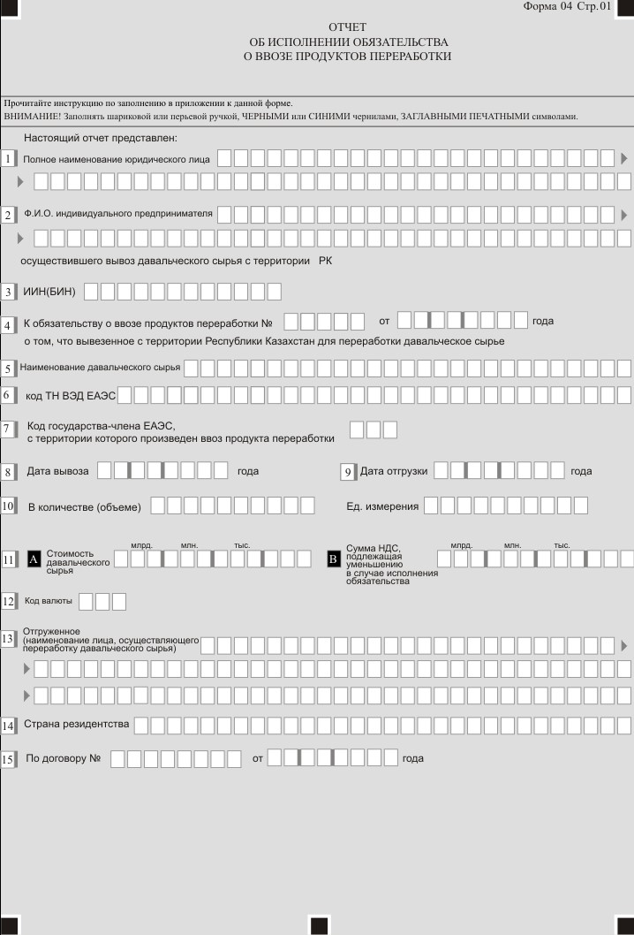

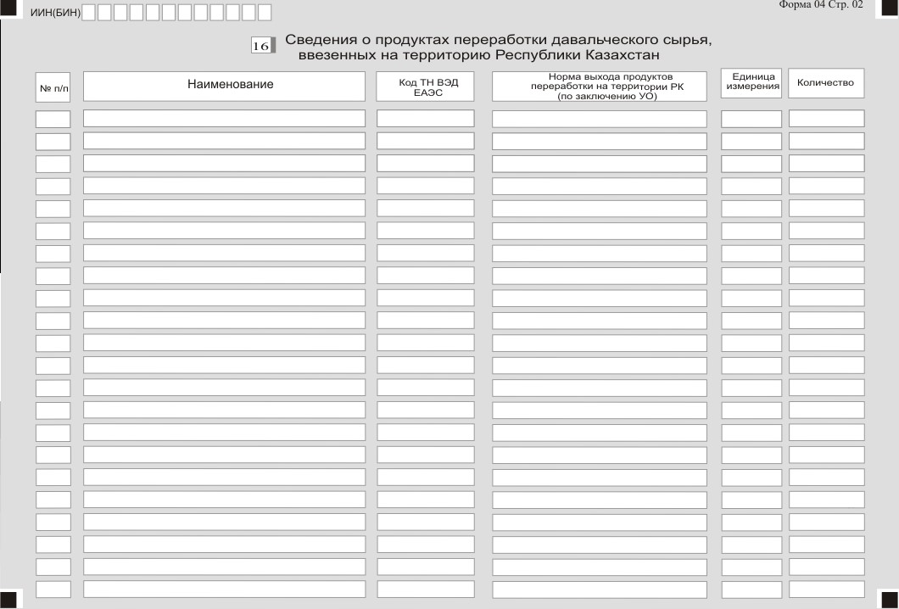

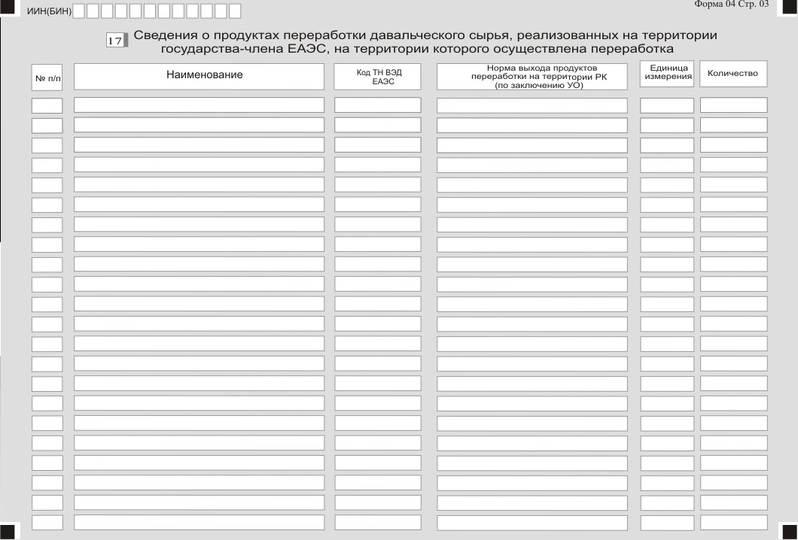

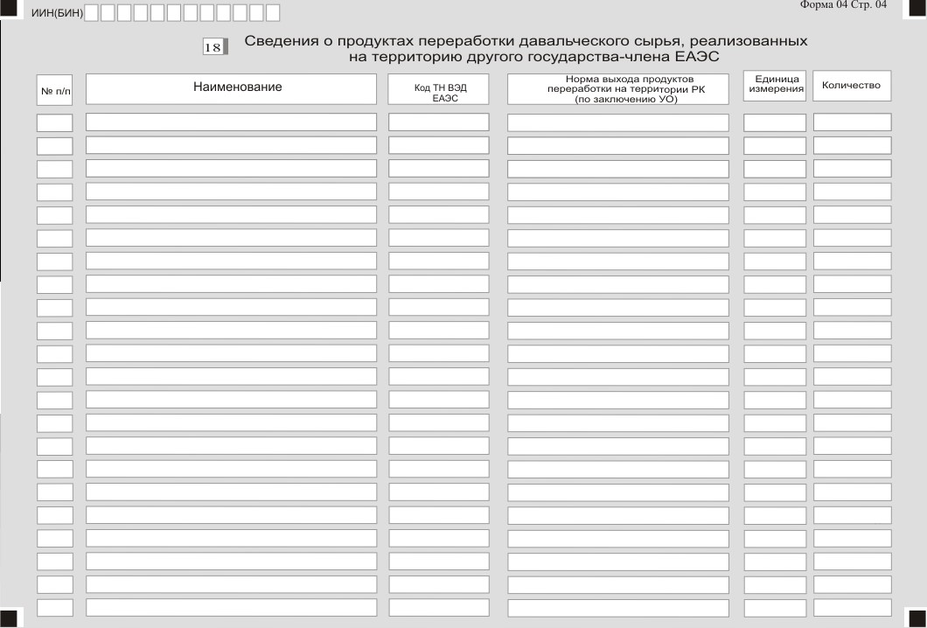

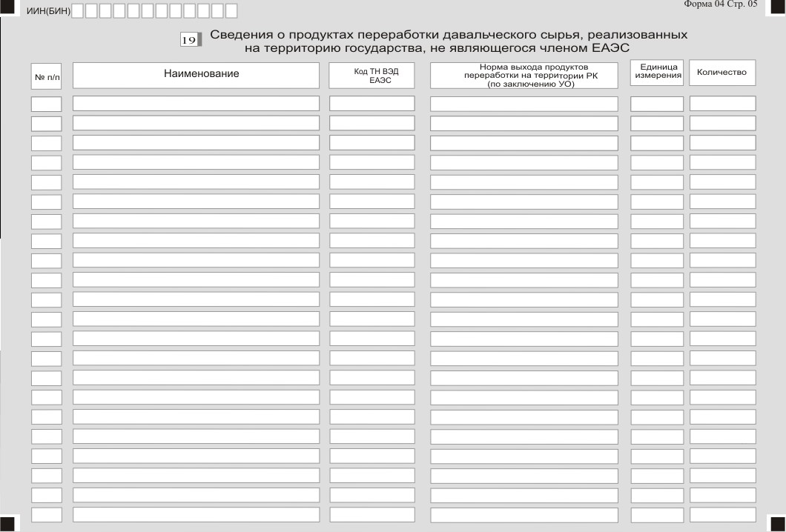

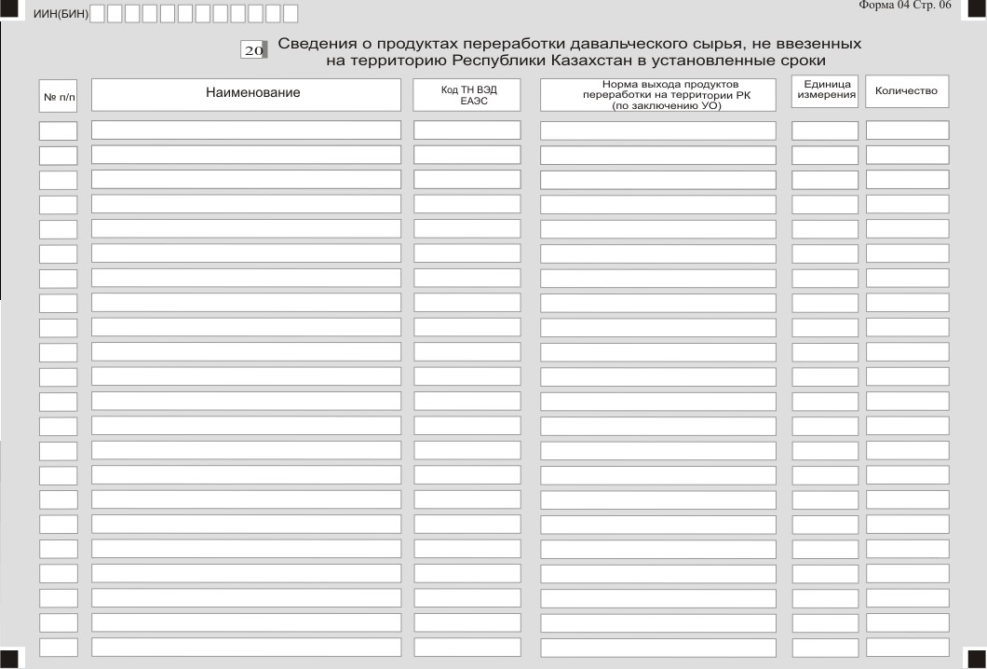

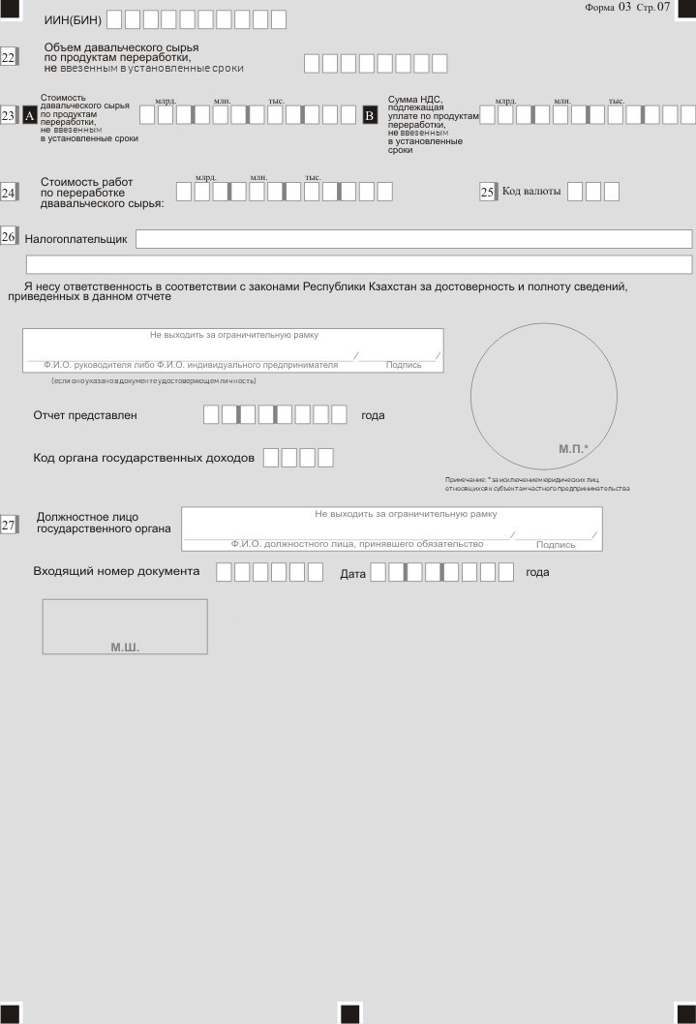

Примечание: расшифровка аббревиатур и сокращения:
Ф.И.О. – фамилия, имя, отчество (если оно указано в документе, удостоверяющем личность);
РК – Республика Казахстан;
ИИН (БИН) – индивидуальный идентификационный номер, бизнес-идентификационный номер;
Код ТН ВЭД – код товарной номенклатуры внешнеэкономической деятельности;
ЕАЭС – Евразийский экономический союз;
Ед. измерения – единица измерения;
НДС – налог на добавленную стоимость;
УО – уполномоченный орган;
М.П. – место печати;
М.Ш. – место штампа.
Приложение 2
к Правилам и срокам представления
обязательства о ввозе (вывозе)
продуктов переработки,
а также его исполнения
форма

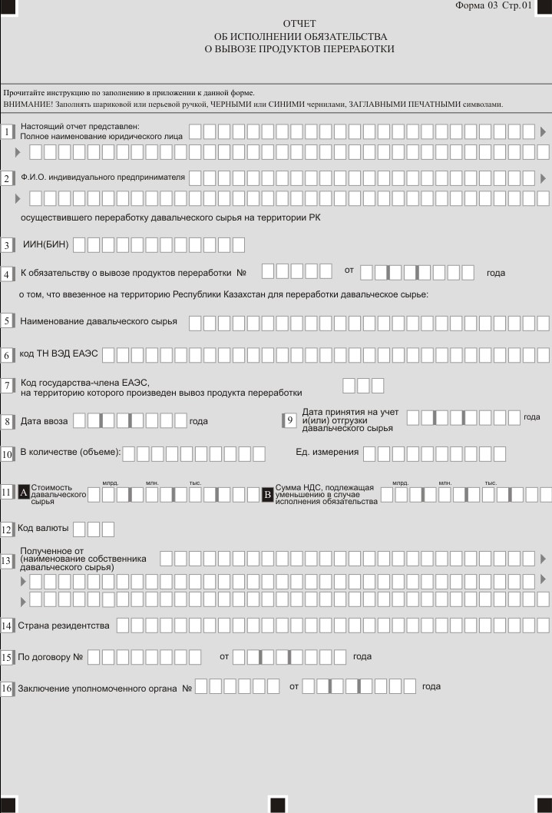

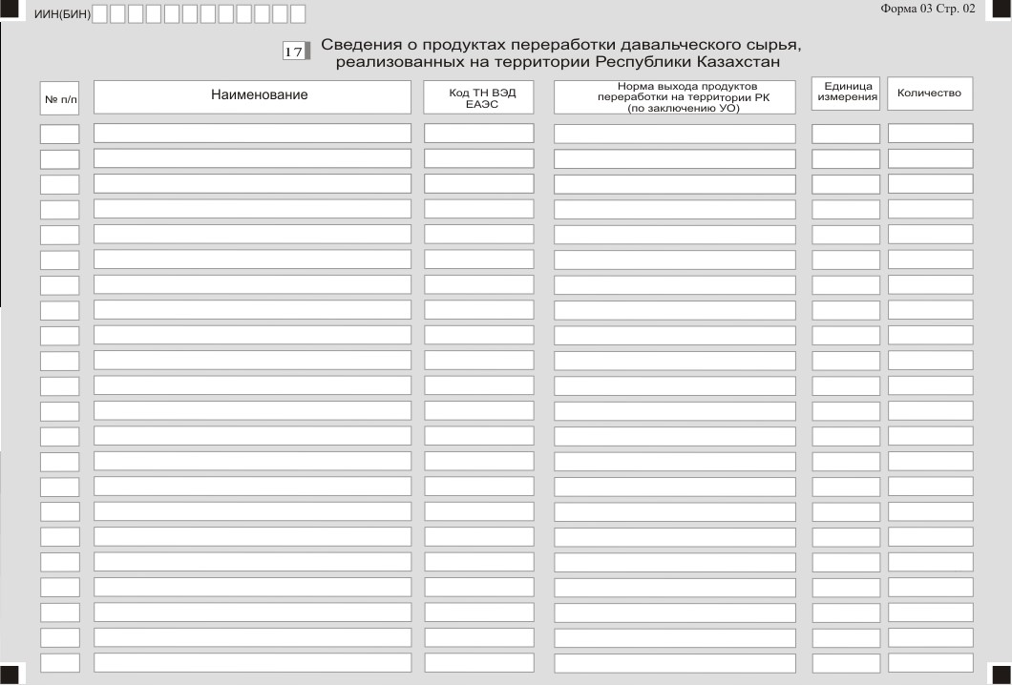

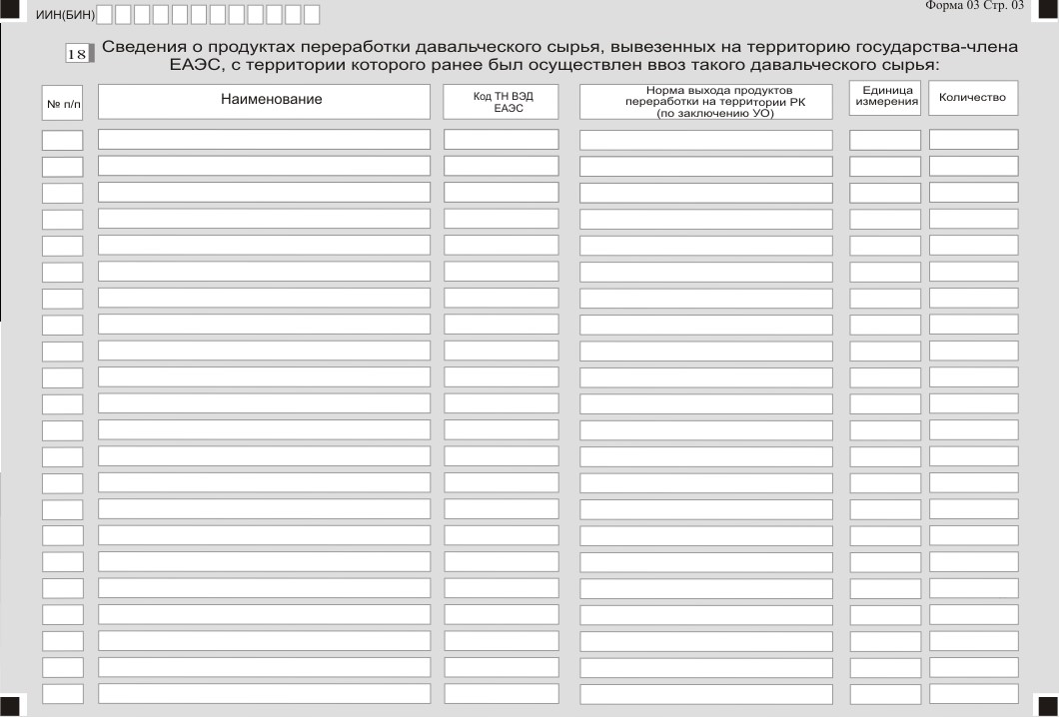

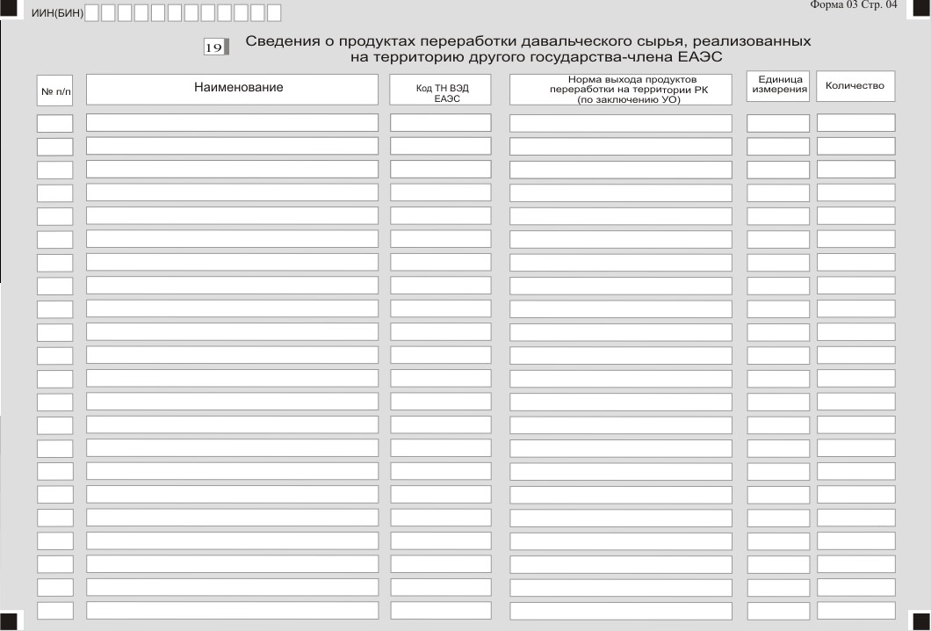

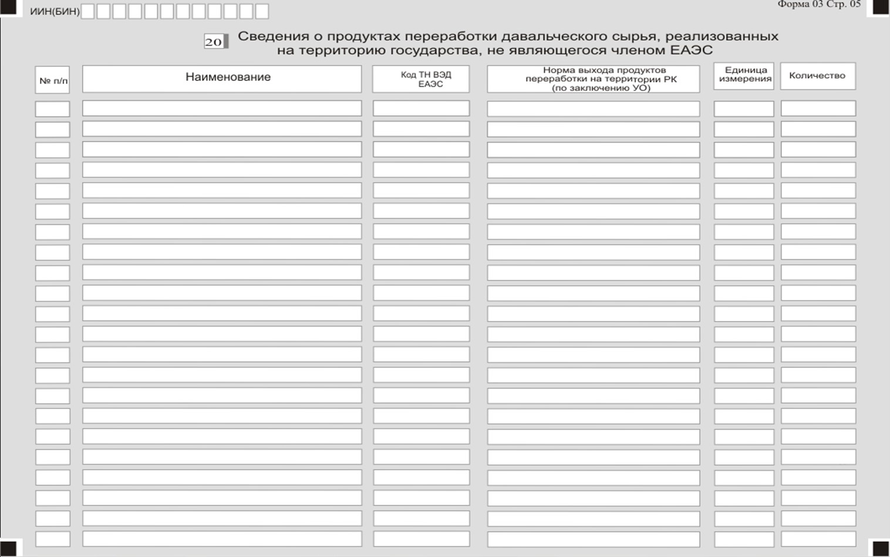

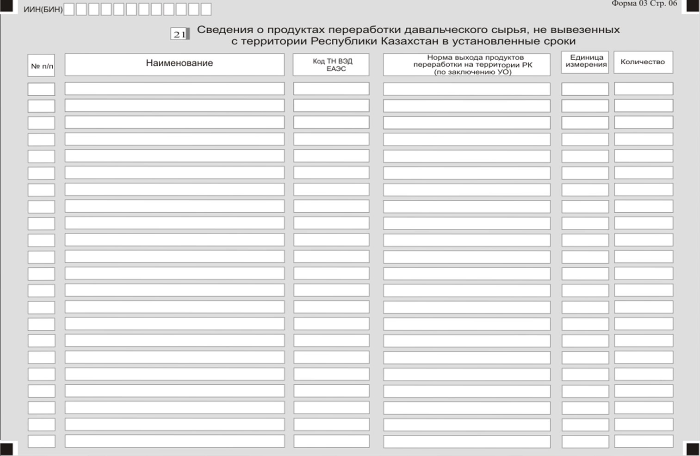

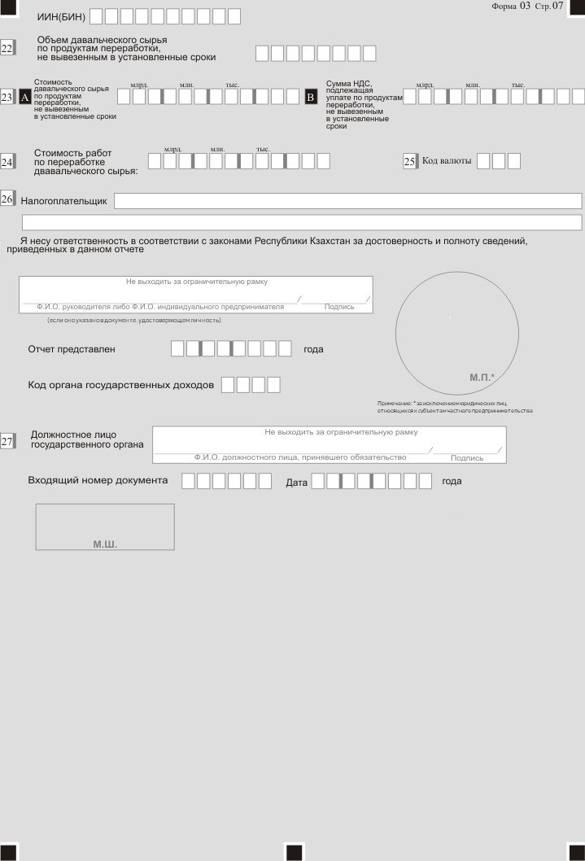

Примечание: расшифровка аббревиатур и сокращения:
Ф.И.О. – фамилия, имя, отчество (если оно указано в документе, удостоверяющем личность);
РК – Республика Казахстан;
ИИН (БИН) – индивидуальный идентификационный номер, бизнес-идентификационный номер;
Код ТН ВЭД – код товарной номенклатуры внешнеэкономической деятельности;
ЕАЭС – Евразийский экономический союз;
Ед. измерения – единица измерения;
НДС – налог на добавленную стоимость;
УО – уполномоченный орган;
М.П. – место печати;
М.Ш. – место штампа.
Приложение 2 к приказу
и.о Министра финансов
Республики Казахстан
от 31 октября 2025 года № 655
форма

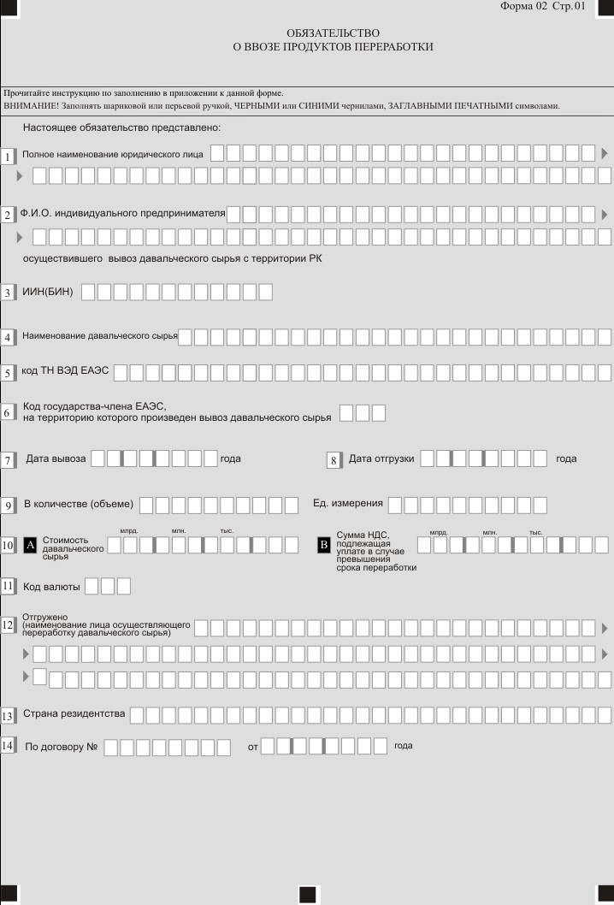

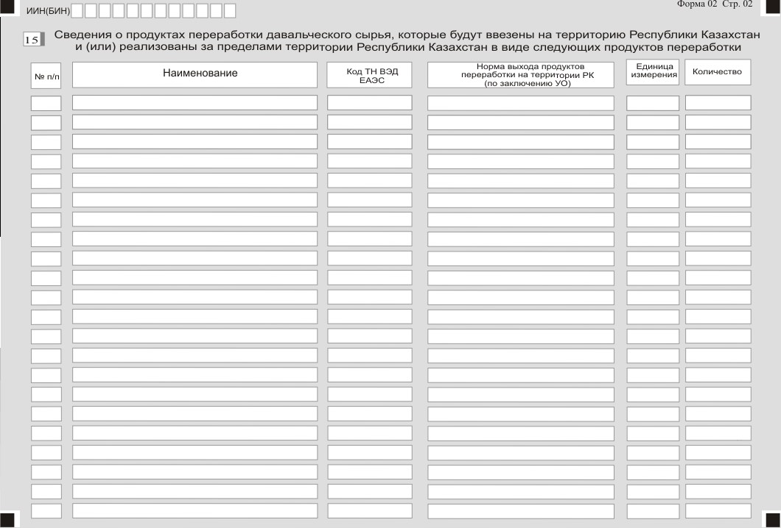

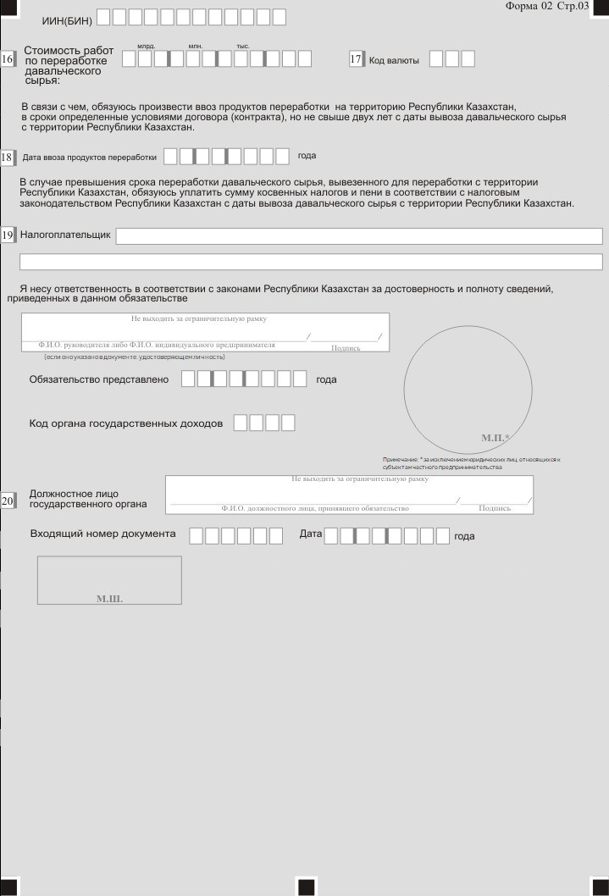

Примечание: расшифровка аббревиатур и сокращения:
Ф.И.О. – фамилия, имя, отчество (если оно указано в документе, удостоверяющем личность);
РК – Республика Казахстан;
ИИН (БИН) – индивидуальный идентификационный номер, бизнес-идентификационный номер;
Код ТН ВЭД – код товарной номенклатуры внешнеэкономической деятельности;
ЕАЭС – Евразийский экономический союз;
Ед. измерения – единица измерения;
НДС – налог на добавленную стоимость;
УО – уполномоченный орган;
М.П. – место печати;
М.Ш. – место штампа.
Приложение 3 к приказу
и.о Министра финансов
Республики Казахстан
от 31 октября 2025 года № 655
форма

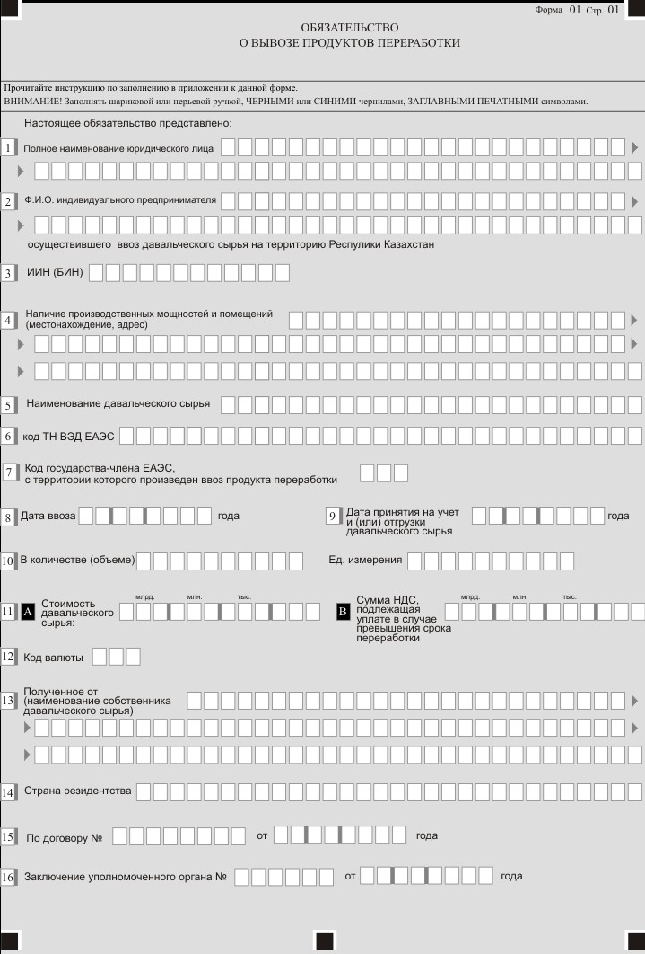

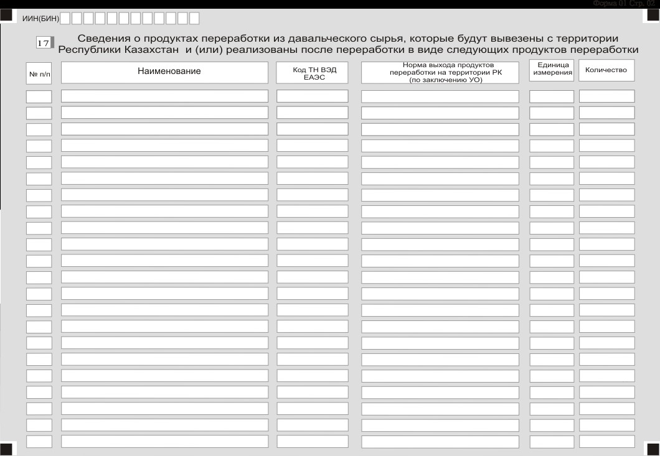

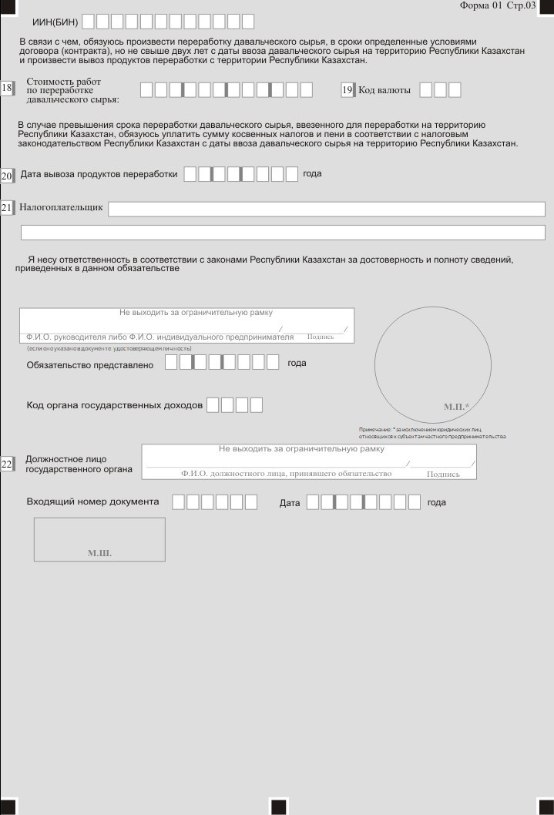

Примечание: расшифровка аббревиатур и сокращения:
Ф.И.О. – фамилия, имя, отчество (если оно указано в документе, удостоверяющем личность);
РК – Республика Казахстан;
ИИН (БИН) – индивидуальный идентификационный номер, бизнес- идентификационный номер;
Код ТН ВЭД – код товарной номенклатуры внешнеэкономической деятельности;
ЕАЭС – Евразийский экономический союз;
Ед. измерения – единица измерения;
НДС – налог на добавленную стоимость;
УО – уполномоченный орган;
М.П. – место печати;
М.Ш. – место штампа.
Приложение 4 к приказу
и.о Министра финансов
Республики Казахстан
от 31 октября 2025 года № 655
Условия переработки товаров
1. Настоящие условия переработки товаров разработаны в соответствии с пунктом 7 статьи 523 Налогового кодекса Республики Казахстан (далее – Налоговый кодекс).
2. Переработка давальческого сырья на территории Республики Казахстан осуществляется налогоплательщиком в собственных, либо арендуемых им производственных помещениях и мощностях.
3. Операции по переработке давальческого сырья осуществляются по одному из 2 (двух) видов переработки давальческого сырья:
1) при использовании сырья и (или) материалов в производстве для получения продукта (товара) код по Единой товарной номенклатуре внешнеэкономической деятельности отличается от кода использованного сырья и (или) материала на уровне любого из первых четырех знаков;
2) при переработке или обработке давальческое сырье теряет индивидуальный характер, с сохранением в продуктах переработки характеристик по коду данного давальческого сырья по Единой товарной номенклатуре внешнеэкономической деятельности Евразийского экономического союза при условии, что при переработке давальческого сырья не осуществляются простые сборочные операции (клепка, сварка, склеивание, сборка и другие подобные операции), переработка продуктов питания организациями общественного питания, операции по подготовке товаров к продаже и транспортировке (дробление партии, формирование отправок, сортировка, упаковка, переупаковка), смешивание товаров, компонентов без придания полученной продукции характеристик, отличающих ее от исходных составляющих на уровне любого из первых четырех знаков по коду Единой товарной номенклатуры внешнеэкономической деятельности Евразийского экономического союза, получение приплода, выращивание и откорм животных, птиц, рыб, а также выращивание ракообразных и моллюсков, выращивание деревьев и растений, копирование и размножение информации, аудио и видеозаписей на любые виды носителей информации, использование иностранных товаров как вспомогательных средств в технологическом процессе.
Приложение 5 к приказу
и.о Министра финансов
Республики Казахстан
от 31 октября 2025 года № 655
Перечень утративших силу некоторых приказов Министерства финансов Республики Казахстан
1. Приказ Министра финансов Республики Казахстан от 1 февраля 2018 года № 107 "Об утверждении условий переработки товаров" (зарегистрирован в Реестре государственной регистрации нормативных правовых актов под № 16383).
2. Приказ Министра финансов Республики Казахстан от 23 февраля 2018 года № 263 "Об утверждении Правил представления обязательства о вывозе (ввозе) продуктов переработки и их исполнения, а также их формы" (зарегистрирован в Реестре государственной регистрации нормативных правовых актов под № 16589).
3. Приказ Первого заместителя Премьер-Министра Республики Казахстан – Министра финансов Республики Казахстан от 26 августа 2019 года № 934 "О внесении изменений в приказ Министра финансов Республики Казахстан от 23 февраля 2018 года № 263 "Об утверждении Правил представления и исполнения обязательств о вывозе (ввозе) продуктов переработки и их формы" (зарегистрирован в Реестре государственной регистрации нормативных правовых актов под № 19307).
4. Приказ Заместителя Премьер-Министра – Министра финансов Республики Казахстан от 18 октября 2022 года № 1080 "О внесении изменений в приказ Министра финансов Республики Казахстан от 1 февраля 2018 года № 107 "Об утверждении условий переработки товаров" (зарегистрирован в Реестре государственной регистрации нормативных правовых актов под № 30279).

© 2012. РГП на ПХВ «Институт законодательства и правовой информации Республики Казахстан» Министерства юстиции Республики Казахстан

